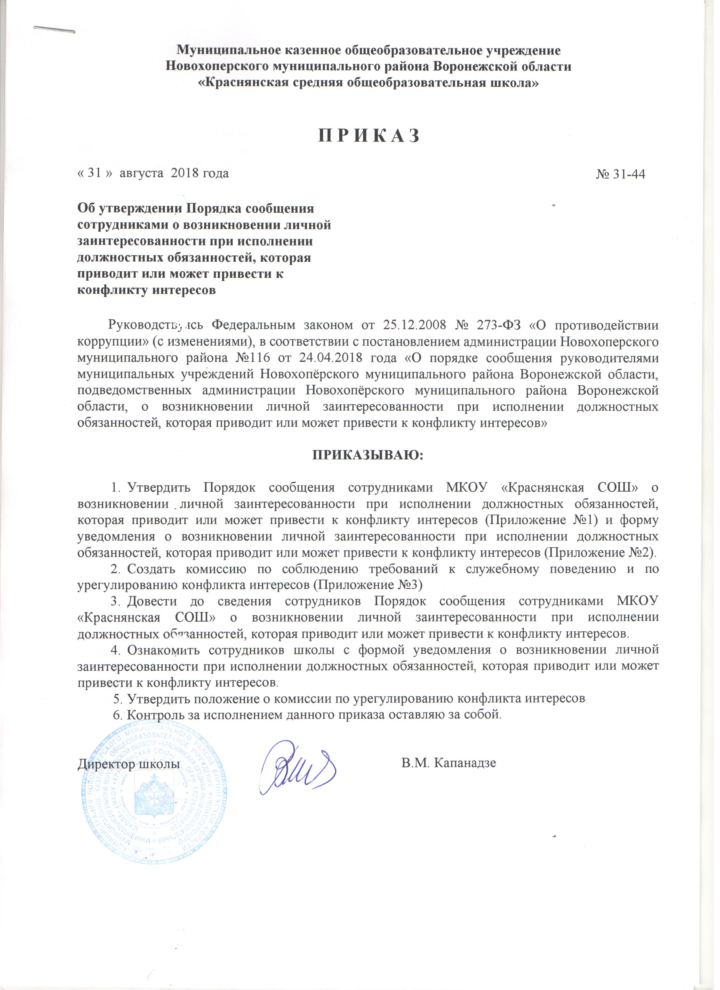

*Приложение №1 к приказу*

*от 31.08.2018 г. № 31-44*

**Положение о Порядке сообщения сотрудниками МКОУ «Краснянская СОШ» о возникновении личной заинтересованности при исполнении должностных обязанностей, которая приводит или может привести к конфликту интересов.**

1.  Настоящее Положение определяет порядок сообщения сотрудниками МКОУ «Краснянская СОШ» (далее - Школа) о возникновении личной заинтересованности при исполнении должностных обязанностей, которая приводит или может привести к конфликту интересов.

2.  Сотрудники Школы обязаны в соответствии с законодательством Российской Федерации о противодействии коррупции сообщать о возникновении личной заинтересованности при исполнении должностных обязанностей, которая приводит или может привести к конфликту интересов, а также принимать меры по предотвращению или урегулированию конфликта интересов.

3.  В случае возникновения личной заинтересованности при исполнении должностных обязанностей, которая приводит или может привести  
к конфликту интересов, сотрудник Школы обязан незамедлительно оформить сообщение в письменной форме в виде уведомления на имя лица, осуществляющего полномочия руководителя по форме согласно приложению № 2 к настоящему приказу.

4. Сотрудник Школы подает уведомление лицу, осуществляющему полномочия руководителя в отношении данного сотрудника Школы, которое по его поручению направляется в комиссию по противодействию коррупции и урегулированию конфликта интересов в МКОУ «Краснянская СОШ»» (далее - Комиссия).

5.  В ходе предварительного рассмотрения уведомления сотрудника Школы, Комиссия имеет право получать в установленном порядке от лица, направившего уведомление, пояснения по изложенным в них обстоятельствам и направлять в установленном порядке запросы в государственные органы власти, органы местного самоуправления и заинтересованные организации.

6.  По результатам предварительного рассмотрения уведомления Комиссия, осуществляет подготовку мотивированного заключения по результатам рассмотрения уведомления.

7.  Уведомление, заключение и другие материалы, полученные в ходе предварительного рассмотрения уведомления, представляются в течение семи рабочих дней со дня поступления уведомления председателю Комиссии.

8.  В случае направления запросов, указанных в пункте 5 Положения, уведомление, заключение и другие материалы представляются председателю комиссии в течение 45 дней со дня поступления уведомления. Указанный срок может быть продлен, но не более чем на 30 дней.

9.  Комиссия рассматривает уведомление и принимает решение  
в порядке, установленном Положением о комиссии по противодействию коррупции и урегулированию конфликта интересов в МКОУ «Краснянская СОШ».

С положением о Порядке сообщения сотрудниками МКОУ «Краснянская СОШ» о возникновении личной заинтересованности при исполнении должностных обязанностей, которая приводит или может привести к конфликту интересов и уведомлением о возникновении личной заинтересованности при исполнении должностных обязанностей, которая приводит или может привести к конфликту интересов ознакомлены:

*Приложение №2 к приказу*

*от 31.08.2018 г. № 31-44*

Директору МКОУ «Краснянская СОШ»

(Ф.И.О.)

(наименование должности)

(Ф.И.О.)

Уведомление

о возникновении личной заинтересованности при исполнении

должностных обязанностей, которая приводит или может

привести к конфликту интересов

Сообщаю о возникновении у меня личной заинтересованности  
при исполнении должностных обязанностей, которая приводит или может привести к конфликту интересов (нужное подчеркнуть).

Обстоятельства, являющиеся основанием возникновения личной заинтересованности: __________________________________________________________________________________________________________________________________________________________________________________________________________________

Должностные обязанности, на исполнение которых влияет или может повлиять личная заинтересованность:

______________________________________________________________________  
______________________________________________________________________

Предлагаемые меры по предотвращению или урегулированию конфликта интересов:

__________________________________________________________________________________________________________________________________________________________________________________________________________________

Намереваюсь (не намереваюсь) лично присутствовать на заседании комиссии по соблюдению требований к служебному поведению сотрудников МКОУ «Краснянская СОШ» и урегулировании конфликта интересов  
при рассмотрении настоящего уведомления (нужное подчеркнуть).

«__» ___________ 20__ г. ______________________________________________ (подпись лица (расшифровка подписи), направляющего уведомление)

*Приложение №3 к приказу*

*от 31.08.2018 г. № 31-44*

**Состав комиссии по соблюдению требований к служебному поведению**

**и по урегулированию конфликта интересов**

**В МКОУ «Краснянская СОШ».**

Уманец А.И. - учитель, председатель ПК, председатель комиссии

Саввина Т.А. - заместитель директора, заместитель председателя комиссии.

Гемберг С.Л. - педагог-психолог, секретарь комиссии.

Зюбина В.М. - завхоз, член комиссии.

Арчакова Е.В. - учитель член комиссии.